1.fabric 2.0镜像

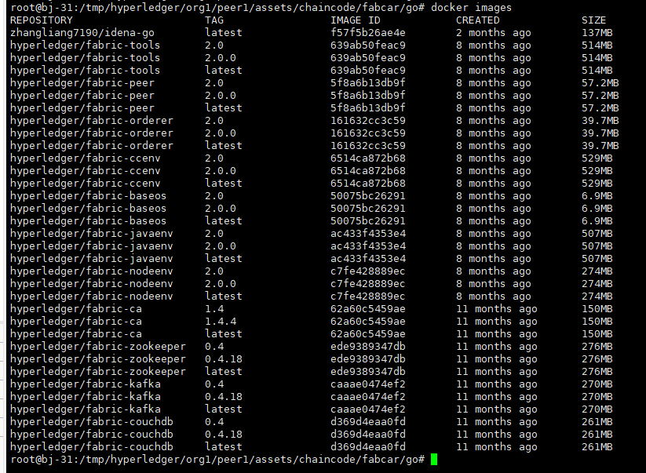

2.fabric -raft 配置文件结构截图

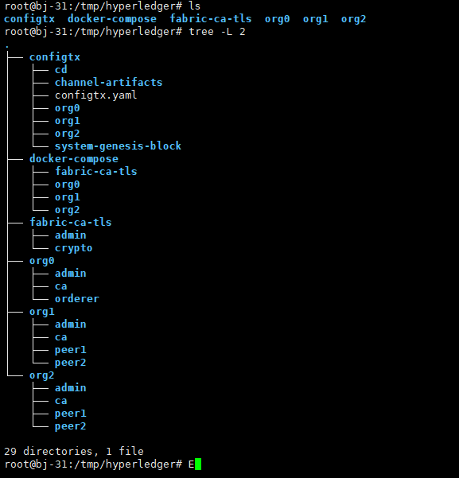

3.fabric -raft 总体架构图

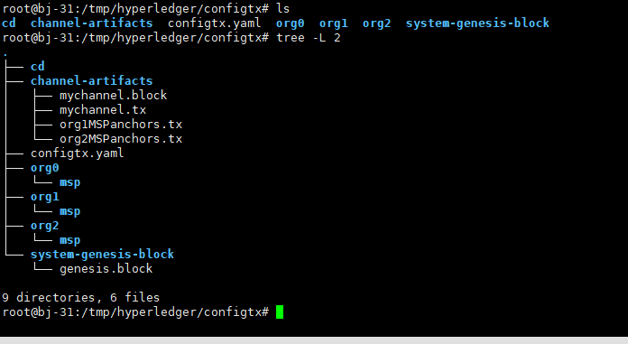

（1）三个组织Org0 ---> 组织0 Org1 ---> 组织1Org2 ---> 组织2

（2）组织中的成员

· Org0: 一个orderer节点,一个Org0的Admin节点

· Org1: 两个Peer节点,一个Org1的Admin节点,

· Org2: 两个Peer节点,一个Org2的Admin节点,

（3）· CA服务器

TLS服务器：为网络中所有节点颁发TLS证书，用于通信的加密

 Org1的CA服务器：为组织1中所有用户颁发证书

Org2的Ca服务器：为组织2中所有用户颁发证书

Org0的CA服务器：为组织0中所有用户颁发证书

4.所有节点和服务器启动示意图

